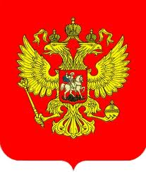
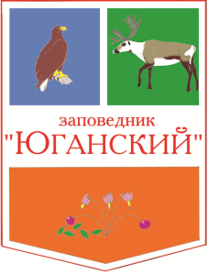
Федеральное государственное бюджетное учреждение «Государственный природный заповедник «Юганский»
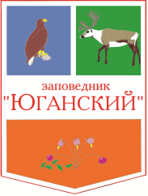
Информационное сопровождение
к проведению викторины "Nature and I"
Цель: расширение знаний о природе и охраняемых природных территориях Ханты-Мансийского автономного округа - Югры и Англии; развитие эрудиции; углубление знаний английского языка.
Целевая группа участников: учащиеся средних общеобразовательных школ 13-17 лет.
Территориальный охват: общеобразовательные учреждения, школы иностранных языков округа.
Кто проводит: отдел экологического просвещения и познавательного туризма государственного природного заповедника "Юганский".
Форма проведения: информация размещается на сайте заповедника "Юганский": www.ugansky.ru. Ответы на вопросы викторины участники присылают на электронный адрес почты заповедника "Юганский": zapovednik@surguttel.ru с пометкой "Nature and I".
Критерии оценивания: развернутые ответы на английском языке, аккуратность и творческий подход к оформлению ответов.
Сроки проведения: февраль-май 2013 г.
Подведение итогов: 28 мая 2013 г. Оповещение об итогах - на сайте заповедника и на электронных адресах участников викторины.
Награждение: дипломы участникам и победителям, призы победителям (I-III места) будут вручаться 29-31 мая 2013 г. в департаментах образования городов округа или отправляться по почте по адресам участников.
Телефон для справок: (3462)737-834 - отдел экологического просвещения и познавательного туризма заповедника "Юганский".
Контактные лица: Стрельникова Ольга Геннадьевна, заместитель директора по экологическому просвещению; Шарипова Гузель Владимировна, специалист отдела экологического просвещения.

